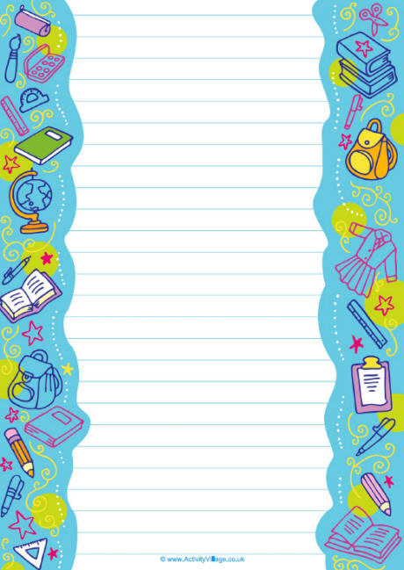**السادة اولياء الامور**

تحية طيبة وبعد بمناسبة بدء عام دراسي جديد ملئ بالسعادة والتعاون والبهجة برجاء التعاون معنا في توفير الادوات التالية وذلك للمساهمة في العملية التعليمية

***بيان بالادوات المستخدمة طوال العام الدراسي***

* 2 علبة اقلام رصاص (خامة جيدة)

(KG1&KG2) فقط

* 1 دستة استيكة

* 4 برايات

* 2 علبة الوان شمع

* 4 ENVELOPE FILES

*4 U SHAPE FILES

* 5 اصابع pritt

* 2 باكيت مناديل مبللة WIPES الحجم الكبير

* 4 علب مناديل يدوية 550 منديل

* 2 زجاجة ديتول متوسطة

* 2 فرخ فوم جليتر

* 1 باكيت صلصال كبير

* 3 فرخ كانسون

* 2 صورة شخصية للطفل

**(برجاء كتابة اسم الطفل على جميع المتعلقات او على الكيس الخارجي للطلبات)**